Lê atentamente o enunciado da ficha de avaliação e responde com clareza e rigor às perguntas apresentadas.
Grupo I
Observa os mapas da figura 1.
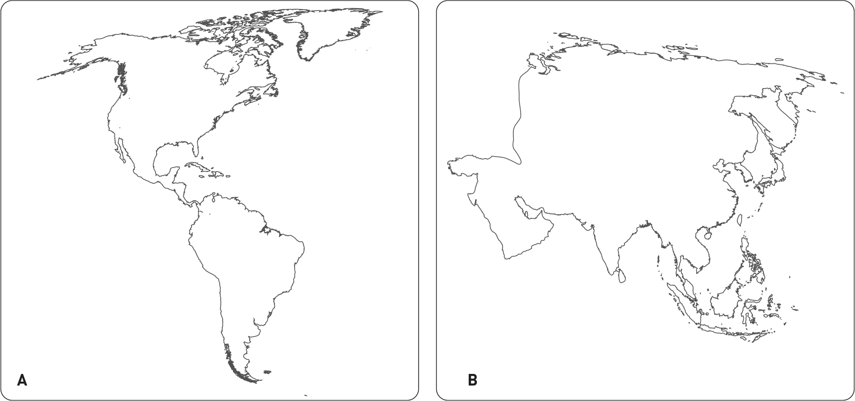
Fig. 1
Seleciona a opção correta para cada um dos itens.
- O continente assinalado com a letra A é …
A – …África. 
B – …Ásia. 
C – …América. 
D – …Europa. 

- O continente assinalado com a letra B é …
A – …Ásia. 
B – …Oceânia. 
C – …Antártida. 
D – …África. 

- O continente assinalado com a letra A é o…
A – …que apresenta maior superfície, de todos os continentes. 
B – …mais pequeno continente do nosso planeta. 
C – …segundo maior continente, em superfície. 
D – …segundo menor continente, em dimensão. 

- O continente assinalado com a letra B não é banhado pelo oceano…
A – …Pacífico. 
B – …Atlântico. 
C – …Índico. 
D – …Glacial Ártico. 

- O oceano Atlântico …
A – …banha apenas o continente B. 
B – …banha apenas o continente A. 
C – …banha os dois continentes. 
D – …não banha nenhum dos continentes. 

- O oceano Glacial Ártico …
A – …banha apenas o continente A. 
B – …banha apenas o continente B. 
C – …não banha nenhum dos dois continentes. 
D – …banha os dois continentes. 

Grupo II
Observa o mapa da figura 2.
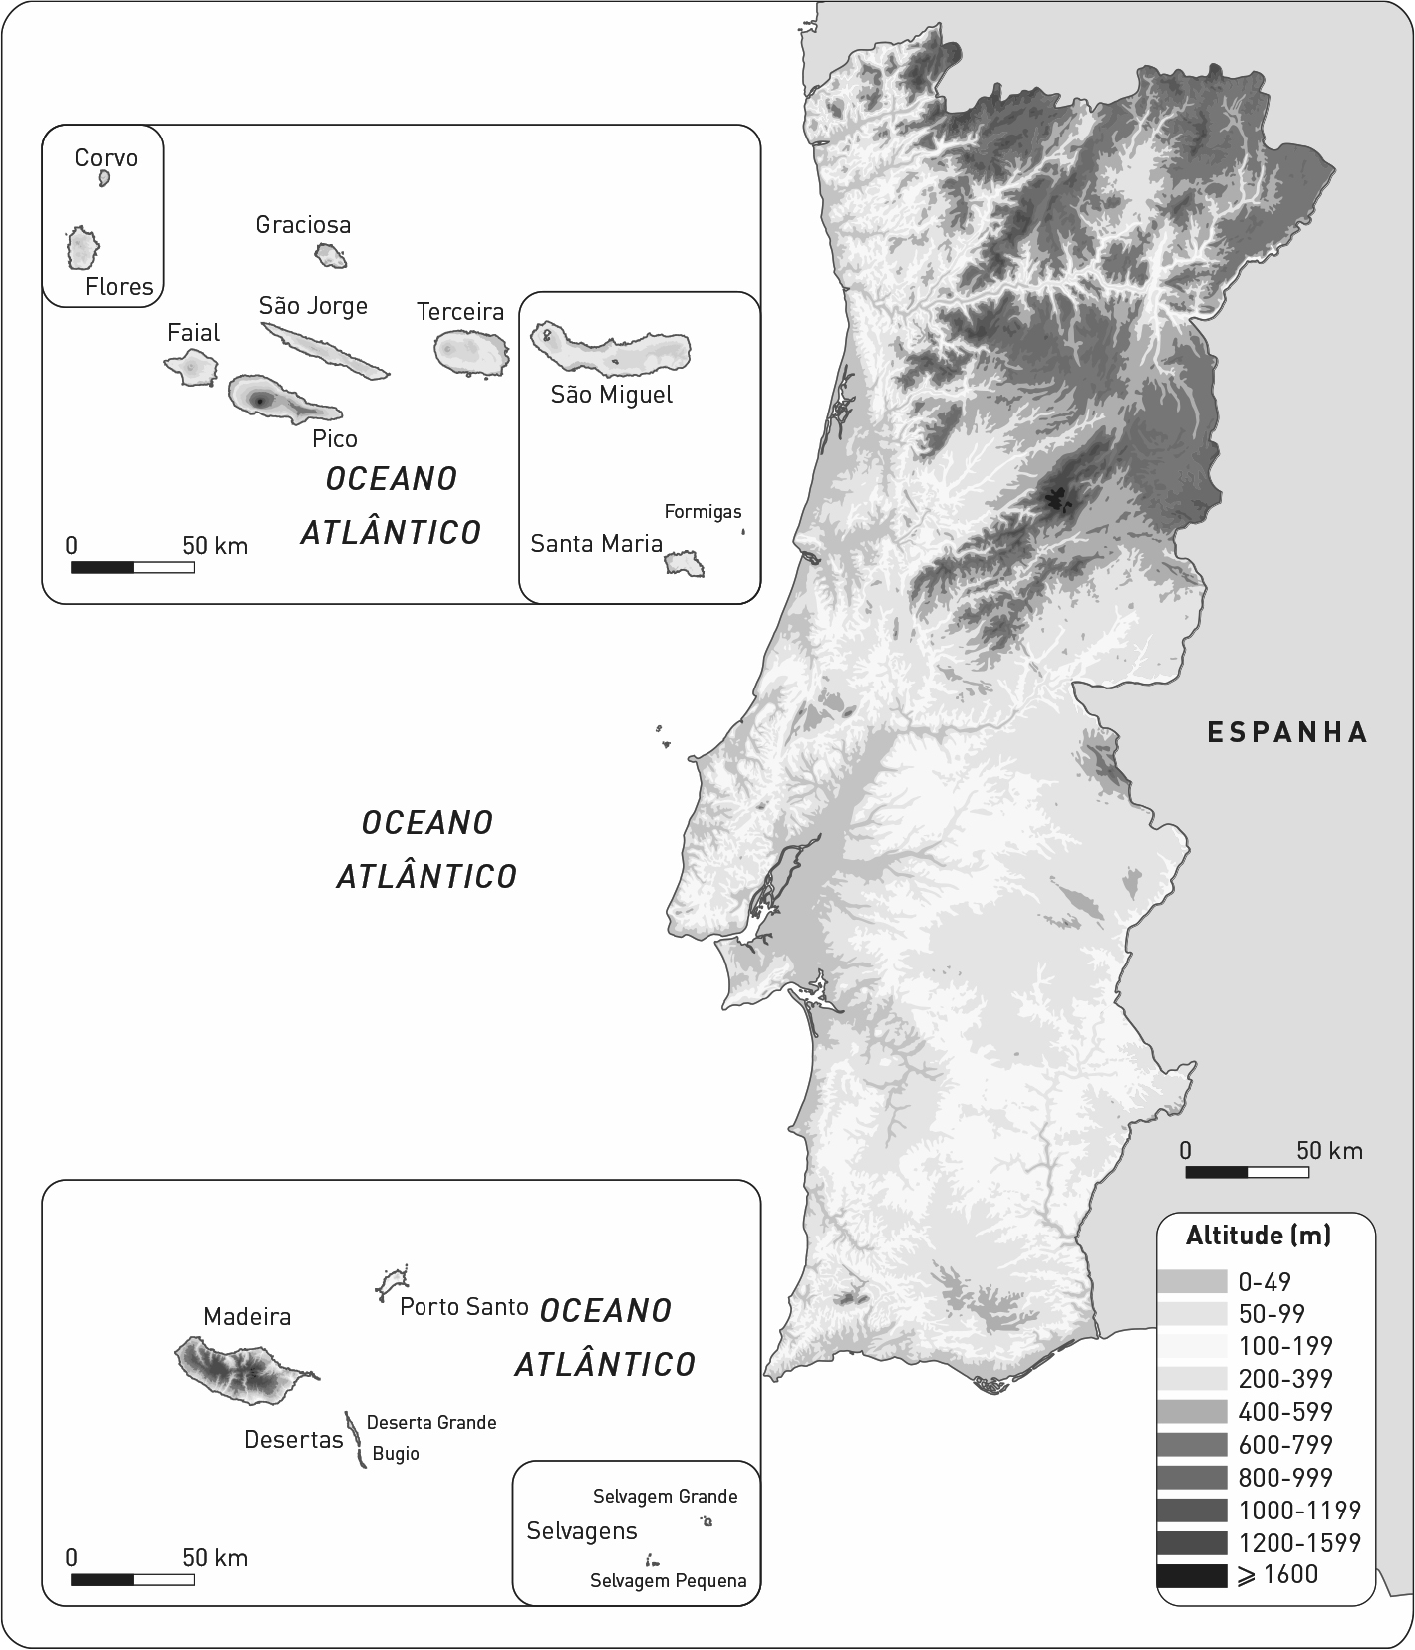
Fig. 2
Seleciona a opção correta para cada um dos itens.
- A figura 2, quanto ao tema, é um mapa ….
A – …físico. 
B – …de montanha. 
C – …demográfico. 
D – …económico. 

- Dois dos elementos fundamentais de um mapa presentes na figura 2 são ….
A – …fonte e legenda. 
B – …escala e fonte. 
C – …escala e legenda. 
D – …legenda e título. 

- Este mapa representa …
A – …a distribuição da precipitação em Portugal. 
B – …a distribuição da temperatura em Portugal. 
C – …as diferentes altitudes em Portugal. 
D – …as estradas do nosso país. 

- Pela análise da legenda do mapa podemos comparar…
A – …o tamanho do nosso país. 
B – …as diferentes altitudes do nosso país. 
C – …o tema do mapa. 
D – …a orientação do mapa. 

- Menciona duas formas de representar a superfície terrestre.

- Refere uma vantagem e uma desvantagem de cada uma dessas formas de representação da superfície terrestre.

Grupo III
Observa com atenção o mapa da figura 3.
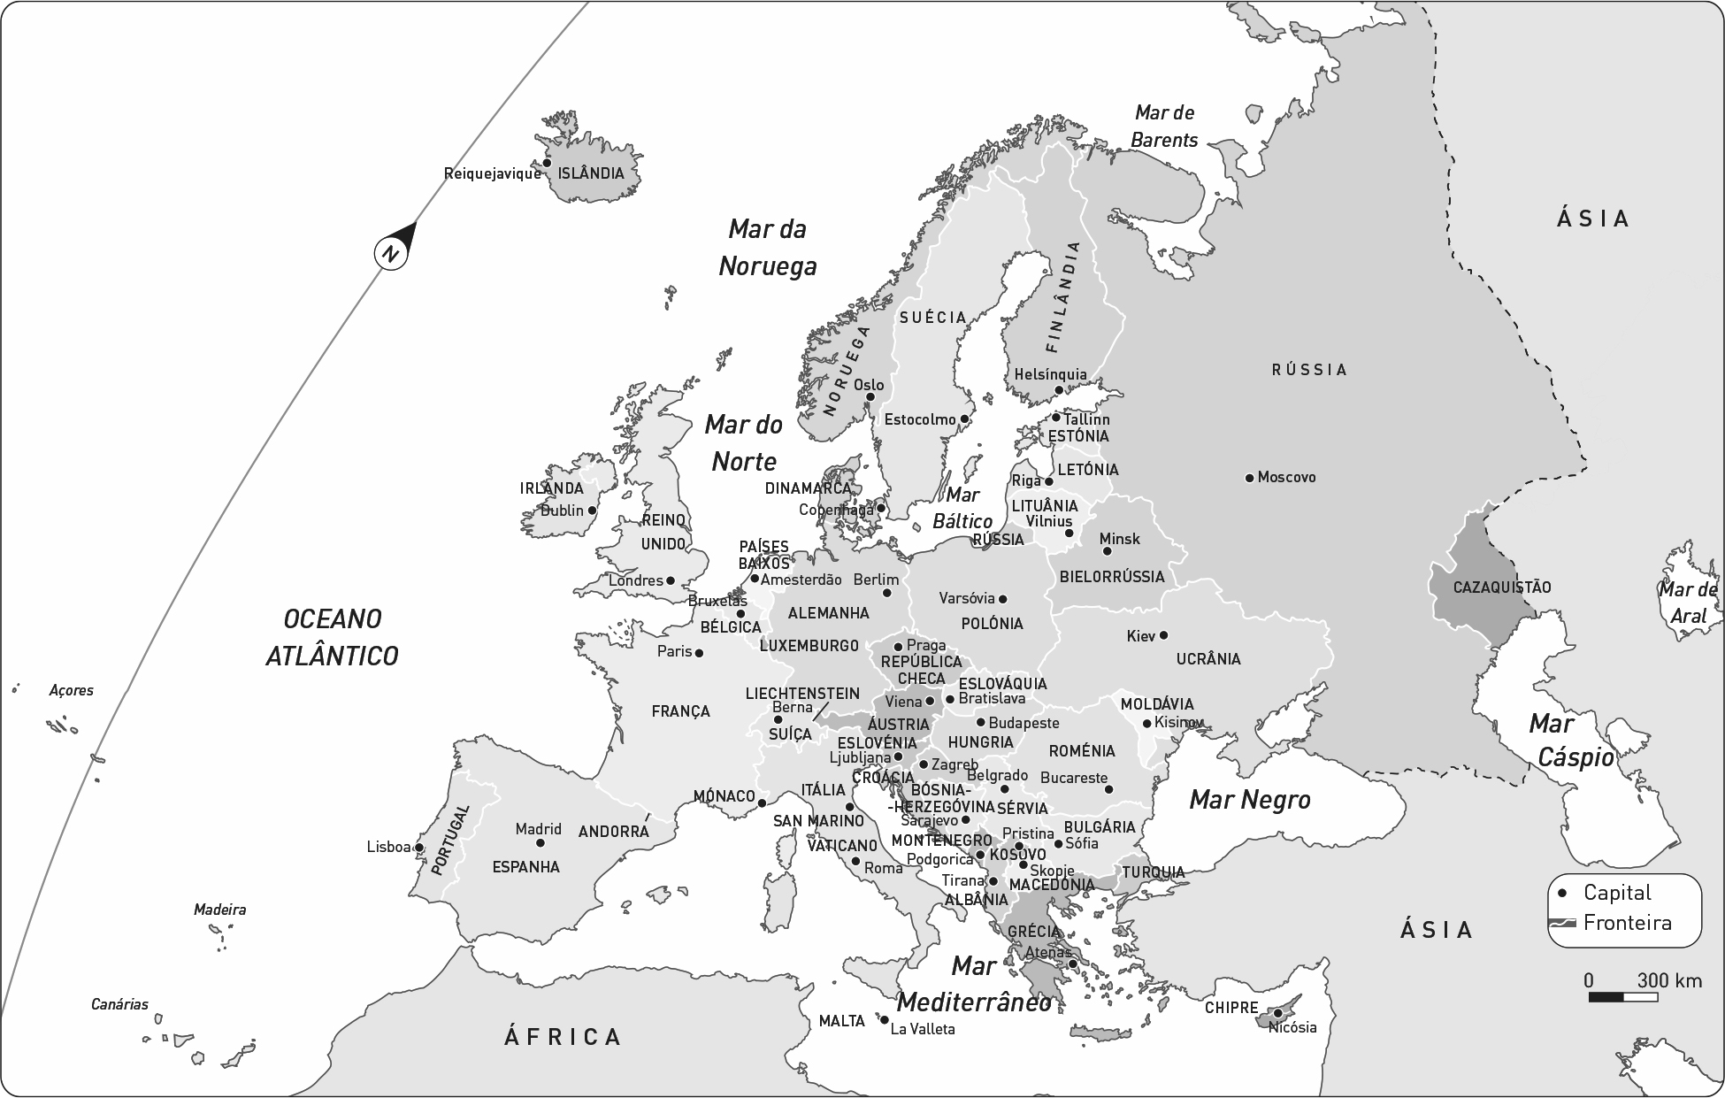
Fig. 3 Mapa político da Europa
Seleciona a opção correta para cada um dos itens.
- O mapa apresenta uma escala …
A – …pequena. 
B – …média. 
C – …grande. 
D – …mista. 

- Tendo como base o mapa da figura 3, a distância real entre Paris e Varsóvia, em linha reta, é de, aproximadamente...
A – …1650 km. 
B – …1750 km. 
C – …1570 km. 
D – …1900 km. 

- Tendo como base o mapa da figura 3, a distância real entre Reiquejavique e Roma, em linha reta, é de, aproximadamente...
A – …4000 km. 
B – …3500 km. 
C – …4500 km. 
D – …4250 km. 
Uma cidade que se encontra a 2500 km de Helsínquia é …
A – …Sófia. 
B – …Lisboa. 
C – …Dublin. 
D – …Berlim. 

- Refere duas características dos mapas de pequena escala.

- Transforma a escala gráfica do mapa numa escala numérica.

Grupo IV
Lê atentamente o seguinte texto.
“O rio não se chamava Negro por acaso, devia o nome às águas que eram negras, limpas, transparentes e de superfície lisa como um espelho onde se refletiam as nuvens. Corria ao encontro do seu parceiro, o rio Amazonas, pelo meio da grande floresta mas, sendo larguíssimo, as margens ficavam muito afastadas uma da outra e pelo meio havia ilhas, umas mais pequenas, outras maiores, todas tão cobertas de árvores que se podia pensar «nunca ninguém lá entrou, se eu desembarcar serei o primeiro».”
Uma aventura na Amazónia, Ana Maria Magalhães, Isabel Alçada

- Identifica o tipo de paisagem presente nesta descrição.

1.1. Justifica a resposta anterior.

- Identifica o objeto de estudo da Geografia.

- Distingue Geografia Física de Geografia Humana.

